Внеурочное занятие « Делать добро спеши...»
Дата проведения: 23.11.2017
Класс: 1А гимназии №330 г. Санкт- Петербурга
Цель: Узнать что такое «благотворительность», пообщаться с ребёнком из Израиля, который находится на лечении и поделиться с ним хорошим настроением, подобрать варианты помощи людям и животным, попавшим в беду
- Организационный момент «Солнечные лучики»
-Каждый день солнышко дарит своё тепло всем жителям Земли, и большим, и маленьким, и больным, и здоровым, и добрым, и жестоким, и капризным, и непослушным. Каждому дарит свой лучик и дарит надежду. Я хочу подарить вам каждому от всего сердца добро и любовь, и пусть каждый почувствует и передаст дальше доброе рукопожатие, и у каждого на лице заиграет улыбка, солнечный зайчик.
(Ребята стоят между рядов и протягивают руку своему соседу сзади, учитель пожимает ладошки впереди стоящих)
- Видео «Человек из очереди» https://www.youtube.com/watch?v=Dh3bFcbD0H4
- Какой поступок совершил человек из очереди?
- Ждал ли он, что его как-то отблагодарят?
- Что попросил он у девочки?
- Благотворительность - что значит это слово?
Благотворительность — оказание бескорыстной (безвозмездной) помощи тем, кто в этом нуждается. Основной чертой благотворительности является добровольный выбор вида, времени и места (Википедия)
- История одного мальчика
-Это случилось 4 года назад. У меня был первый класс. В нём училась девочка Ася, самая маленькая и одна из самых умненьких. Однажды моя ученица пригласила меня на конкурс рок- н- ролла. Там выступала и Ася, и её младший брат, которому было тогда 4 года. Так я познакомилась с Климом. (слайд) И вдруг беда- у Клима обнаружили опухоль головного мозга. Срочно нужна операция. Родители решаются на переезд в Израиль, где живёт бабушка Клима. После операции проходит длительный период реабилитации, когда Климу приходится заново учиться ходить и говорить. Родители надеялись, что маленький, но сильный организм сына справится с болезнью, и они вернутся в Россию. Но прошло уже 4 года, мальчик перенёс несколько операций, последняя была летом, но болезнь пока ещё не отступила. Клим, как и вы, учится в школе. В Израиле учиться начинают с 6 лет, поэтому Клим пошёл в первый класс в прошлом году. Он мог бы быть и вашим одноклассником, если бы не беда. Сегодня у нас будет возможность с ним пообщаться по скайпу (слайд)
Его родители хотят воспитать из сына настоящего мужчину, он старается не жаловаться на усталость, хотя видно как тяжело ему иногда даётся каждый шаг. Он смышлёный мальчик и у него много интересов. Вы сейчас в этом сами убедитесь. Как вы думаете, о чём можно будет с ним поговорить? (О школе, уроках, кружках, любимых играх, о каникулах, об Израиле, любимых лакомствах.) А на какую тему лучше не задавать вопросы? (О больнице, операциях, болезни.) Очень хотелось бы, чтобы наш разговор был тёплым рукопожатием
- Разговор после общения с Климом.
-Расскажите о своих чувствах.
Знаете, ребята, я могу привести много примеров, когда человек, попавший в трудную ситуацию, не отчаивается. Люди, попавшие в аварию, потерявшими руку или ногу, становятся победителями паралимпиады. (слайд 5)Девушка в инвалидном кресле побеждает в конкурсе красоты. (слайд 6) Слепой от рождения художник пишет картины. (слайд 7)Глухонемые играют в спектакле и в кино. Вот и совсем недавно на сцене петербургского концертного зала «Октябрьский» состоялась премьера мюзикла «Оскар и Розовая дама», где режиссеры объединили мир глухих и слышащих. (слайд 8)
- Отрывок фильма «Амели» (Франция, Германия, 2001г.) (девушка ведёт по улице слепого и рассказывает с удовольствием обо всём, что видит)
Все эти особенные люди не хотят, чтобы их жалели. Им нужны общение и радость. Как и Климу, который живёт за 3000 км от нас. Подарили ли мы ему хоть немного радости? Как вы думаете?
- Мультфильм «Подарок»
https://www.youtube.com/watch?v=dEO6Fmd_8iw
-Понравился ли щенок мальчику сначала?
-Чему научил щенок мальчика? (Жизнелюбию)
-Почему мама выбрала сыну такого щенка?( Она показала ему, что она его любит не смотря ни на что, так же как и этот щенок достоин любви и заботы, не смотря на то, что у него нет лапки)
-Сделала ли мама благое дело, приобретая для сына такую собачку?
- Какой же может быть благотворительность?
-Я сдаю кровь в онкологическом центре, я донор.
-Мама Лизы Извековой, моей ученицы, никогда не пройдёт мимо брошенного животного. Подберёт, накормит, разместит фотографию о потеряшке в интернете и постарается найти ему дом.
-Ирина Владимировна Гаврилюк, учительница музыки, со своей семьёй перед Днём победы приводит в порядок брошенные могилы солдат
- А что могли бы сделать вы? Игра «Найди пару» (см. приложение)
-Это маленький добрый детский поступок. Взрослые могут поступить по-другому. Они перечисляют деньги, а на них покупают новое медицинское оборудование для больниц, игры в детские дома, продукты питания бездомным. «А куда же нужно отправить деньги?»- спросите вы. Есть огромное множество благотворительных фондов
Например, в СПб (слайд11)
Благотворительный фонд в помощь детям с онкозаболеваниями «Малышка»
Благотворительный фонд помощи нуждающимся детям «Солнце»
Благотворительный фонд помощи бездомным животным «Умка»
- Рефлексия
- Тронул ли вас сегодня наш разговор? Что вы уносите в сердце?
В прошлом году первый раз в России прошел Щедрый вторник- акция благотворительности. Участвовало 124 города, прошло 1500 мероприятий. Вот и я предлагаю в этом году 28.11 в Щедрый вторник провести ярмарку, а вырученные от продажи деньги отправить в благотворительный фонд помощи нуждающимся детям «Солнце», который на Новый год устраивает акцию «Солнце на ёлке» и помогает получить подарок детям, оказавшимся в сложной ситуации
PS
Дети очень внимательно слушали своего сверстника, хотя речь его медленная и не всегда внятная. Они задавали такие вопросы:
- Какие кружки ты посещаешь? (тэквондо, плавание, шахматы)
- Сколько дней в неделю учатся в Израиле? (6 дней, кроме субботы)
- Какая у школьников форма? (Футболка с эмблемой школы)
- Какая твоя любимая игра («Пять корон», «Лотос»)
Клим показывал свои тетради на иврите, рассказвал, что ему подарили на празднике в школе тору. Наши ребята рассказали, что готовятся к празднику День матери и спели Климу песню.
К сожалению, не все ребята успели задать свои вопросы. И хочется, чтобы ребята через какое-то время спросили про своего нового далёкого друга
Папа Клима предложил записать видеописьмо Клима и прислать нам.

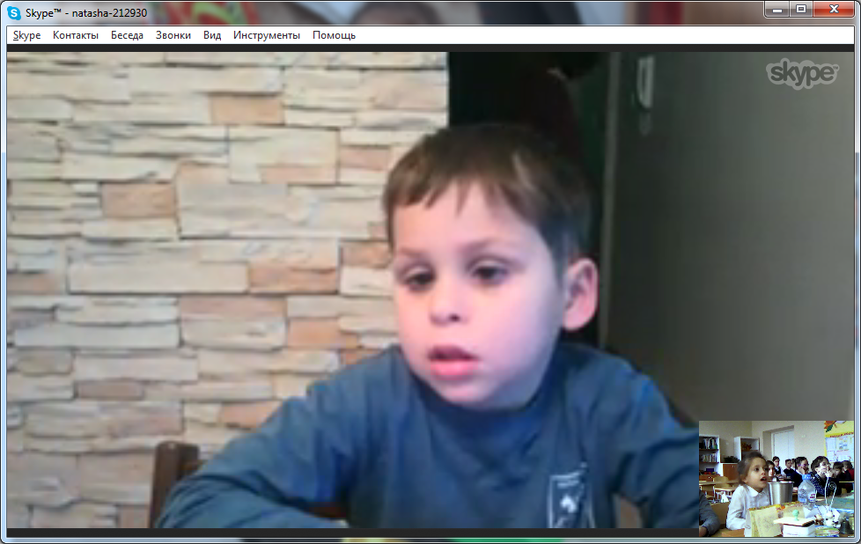
После занятия один из учеников сказал: «Мне очень хочется сделать доброе дело» И все его поддержали. А когда все вышли из кабинета, он стал поправлять стулья и парты. Сам!
